Проект

Тема: социализация ребёнка с ограниченными возможностями здоровья c помощью применения информационных технологий

Выполнил: Локтев И.А.
Как-то раз Бог остановился поговорить с маленьким ангелом, у которого не было крыльев. Бескрылый ангел удивился и спросил: «Господи, зачем я тебе? Ведь я совсем не похож на других ангелов и во мне нет ничего чудесного! Я не стану ни красивым, ни умным… Неужели мне найдется место в чьем-то сердце? Чтобы обрадоваться мне, человек сам должен быть особенным. Большинство людей при виде меня просто расстроились бы и не дали мне приюта». И тогда Бог сказал: «Твоему маленькому сердцу я дал больше любви, чем другим сердцам. И найдется семья, где будут любить и заботиться о тебе. А теперь иди, мой маленький ангел, и возьми самый главный дар, которым я мог тебя наградить. Ты Особенный, и быть знакомыми с тобой – честь для людей».
«Такой особенный ангел» - Сэнди Икл

- Актуальность проблемы:
Современное общество характеризуется разворачивающимися инновационными преобразованиями различных сфер жизнедеятельности человека, в том числе и в социальной. Главным ориентиром в новой социально-экономической ситуации стали интересы ребёнка, создание наиболее адекватных условий для детей с ограниченными возможностями здоровья (далее ОВЗ). Ребёнку с особенностями в развитии необходима целенаправленная помощь в построении эффективных поведенческих стратегий. Правильно организованная среда в дошкольном, школьном, учреждениях дополнительного образования способствует накоплению у ребёнка конструктивного опыта коммуникативного взаимодействия:
- учит его отстаивать свои интересы, не нарушая при этом интересов и потребностей окружающих;
- учит социально-приемлемыми способами выражать своё несогласие, свои возражения, своё негодование по поводу ущемлений его желаний.
Проблема исследования: Главная проблема ребенка с ОВЗ состоит в ограниченной мобильности, бедности контактов со сверстниками и с взрослыми, недоступности ряда культурных ценностей, а иногда и элементарного проведения досуга. Неправильно выстроенные отношения в группе между детьми и ребёнком-инвалидом, ослабляет его социальную значимость; обособляет его от нормального здорового детского сообщества; усугубляет его неравный социальный статус, обрекая на признание своего неравенства, неконкурентоспособности по сравнению с другими детьми.
Передо мной встала задача - помочь ребёнку с ограниченными возможностями здоровья освоить социальный опыт, включить его в существующую систему межличностных отношений.
Цель проекта: создать условия для социализации ребёнка с ограниченными возможностями здоровья через построение социально-образовательной развивающей среды.

Для достижения поставленной цели необходимо решить ряд последовательно идущих задач:
- Вовлечение ребёнка с ограниченными возможностями здоровья в образовательный и воспитательный процесс.
- Выявление особенностей, потребностей детей.
- Повышение уровня социальной активности, активной жизненной позиции ребёнка с ограниченными возможностями здоровья.
- Внедрение современных образовательных технологий.
- Развитие умения пользоваться современными компьютерными технологиями.
- Создание оптимальных условий для социальной и творческой адаптации детей с ОВЗ.
- Воспитание у детей эмоционального положительного отношения к собственным поделкам, развитие творческого потенциала и успешной социальной адаптации в коллективе.

Проект хотелось бы реализовывать на базе Муниципального учреждения дополнительного образования педагогами дополнительного образования и волонтёрами, участниками движения первых.
- Обоснование социальной значимости
Сегодня в Московской области по данным статистики выше 9 тысяч детей с ограниченными возможностями обучаются в Подмосковье, порядка 3 тысяч ребят обучаются на дому, сообщается на сайте Мособлдумы.
Проблемы каждой семьи, в которой есть несовершеннолетний ребенок с ОВЗ, не укладываются только в рамки лечения детей. По мнению специалистов, одна из основных причин низкой социализации детей с ОВЗ заключается в ограниченной мобильности, бедности контактов с внешним миром.
Для детей с ограниченными возможностями здоровья ИКТ являются помощником в освоении нового, развитии мотивации, один из способов социализации. Использование ИКТ имеет ряд преимуществ:
- Наглядность (возможность продемонстрировать текстовые, видео- и фотоматериалы);
- Информативность (экономия времени );
- Интерактивность (позволяет быстро получать обратную связь);
- Возможность (обучающийся может работать в своём темпе)
Особые и здоровые дети не имеют возможности общения друг с другом, что лишает их доступности совместного развития. Мой проект предполагает занятия, на которых можно научиться пользоваться не только компьютером, но и другими устройствами, например смартфоном и планшетом. Разобраться в работе этих девайсов бывает довольно затруднительно, а ведь жизнь современного человека невозможно представить без них. Мы пользуемся ими практически круглосуточно и помимо того, что они являются для нас источником общения и коммуникаций, мы используем их для получения знаний и поиска информации в сети Интернет, а «информация и знания — две валюты, которые никогда не выходили из моды».
Во время реализации проекта, у особенных детей появится возможность не только адаптироваться в условиях разновозрастной группы, но и получить навыки работы, достичь определенных результатов, и возможно определиться с дальнейшем хобби или профессией.

- Почему важно привлечь волонтеров и участников движения первых.
Когда ребёнок с ОВЗ заканчивает школу, его общение с кем-либо заканчивается т.к. все друзья остаются в школе. Его развитие как личности заканчивается т.к кроме родителей он становится никому не нужен . Учителям также некогда ими заниматься потому что у них и так много нагрузки в школе .
А волонтёры и участники движения первых смогли бы помочь решить вопрос с общением такого ребёнка . А общение с таким ребёнком является главным аспектом в раскрытии его потенциала . Да он не может бежать быстрее всех , не может выше всех прыгнуть , но он может быть прекрасным художником , или может сочинять стихи и многое другое.
На мой взгляд, раскрыть потенциал может помочь компьютер и волонтёр. И на личном опыте могу сказать, что общение со сверстниками положительно влияет на ребёнка с особенностями в развитии.

Ожидаемые результаты
№ | Участники проекта | Ожидаемый результат
1. | Ребёнок с ОВЗ | Расширение круга познавательных интересов ребёнка с ОВЗ. Повышение качества обучения ребёнка с ОВЗ.  Снижение коммуникативных барьеров и как следствие повышение социальной активности ребёнка с ОВЗ.
2. | Родители | Уменьшение факторов социально-психологической напряженности в семье, имеющей ребенка с особенностями развития.
3. | Ребёнок, участники движения первых, волонтеры | Формирование навыков общения с ребёнком с ОВЗ. Развитие толерантного отношения к людям с особенностями развития.
4. | Педагог наставник | Приобретение нового, положительного опыта дающие возможность разрабатывать полезные адаптивные образовательные программы методические рекомендации, разработка сценариев мероприятий.

- Показатели результативности и эффективности проекта
- Создание социально-педагогической развивающей среды, включающей организованное предметно-игровое пространство.
- Активность участников взаимодействия - родителей, педагогов и ребёнка, предполагающая интерес, желание участвовать в совместной деятельности, способность ее инициировать, поддерживать и развивать.
- Участие ребенка с ОВЗ в различных мероприятиях, конкурсах.
- Повышение показателей качества обученности ребёнка.
- Познавательная активность ребёнка с ограниченными возможностями здоровья.
- Привитие толерантного отношения детей группы к ребёнку с ограниченными возможностями здоровья.

- Описание основных мероприятий проекта

      - Формирование группы участников проекта, направленного на социализацию ребёнка с ОВЗ;
      - Сбор информации (рекомендации ЦМППК, опрос родителей) ;
      - Консультация психолога по адаптационному периоду ребёнка.
      - Изучение методической литературы по работе с детьми;
      - Диагностика возможной коммуникативной деятельности;
      - Работа с родителями ребёнка по выявлению запроса в образовательном процессе и социализации ребёнка в среде сверстников;
      - Проведение занятий;
      - Разработать специальные программы социальной адаптации;
      - Создать многочисленные центры социальной адаптации, ресурсной поддержки;
      - Разработать и внедрить технологии обучения, развивающие интегративные качества личности, в том числе самостоятельность;
      - Обеспечить гуманистический стиль общения в учебных заведениях;
      - Реализовать программы непрерывного дополнительного образования;
      - Расширить охват детей с особенностями развития необходимой им специальной педагогической помощью;
      - Обеспечить педагогическое сопровождение;
      - Сформировать инклюзивную компетентность родителей, как агентов первичной социализации;

Основная коррекционно-развивающая работа по социальной адаптации детей с особенностями здоровья ложиться на педагогов, волонтеров, участников движения первых которые приняли участие в проекте.

Задачи педагогов и участников проекта в адаптации детей с ОВЗ.

Естественно-культурные:
- Познакомить с представлениями об эталонном строении организма здорового человека.
- Обеспечить физическое развитие: двигательную активность, координацию движений, силовую активность.
- Обучить навыкам здорового образа жизни: своевременно использовать лекарственно-медицинские препараты, выполнять физические упражнения, соблюдать режим учебы, труда и отдыха, выполнять посильные виды деятельности.

Социально-культурные:
- Создать и стимулировать мотивы к познавательной и учебной деятельности.
- Развить познавательные процессы: память, внимание, речь, логическое мышление.
- Научить оценивать свои навыки и способности. Воспитать чувство уверенности в своих возможностях
- Помочь освоить базовый уровень теоретических знаний об окружающей действительности.
Морально-нравственные и ценностно-смысловые:
- Заложить фундамент морально-нравственных качеств. Воспитать толерантное отношение к социуму.
- Создать и помогать реализовывать ценностно-смысловые ориентиры.
- Сформировать адекватную жизненую позицию.
- Разъяснить и помогать выполнять принципы нормального существования в современном обществе.
Социально-психологические:
- Организовать обучение как последовательное решение личностно-значимых задач.
- Помочь интеграции в коллектив сверстников через творческую активность, созидательность, конкурентноспособность. Сформировать самоосознание, самоопределение, самоактуализацию и самоутверждение личности.
- Повысить самоуважение, самооценку и уровень притязаний. Сформировать положительную реальную Я-концепцию.
Показателем успешной социализации детей с ОВЗ является адаптация личности в новой социальной среде с повышением ее социального статуса, уверенность в себе и психологическая удовлетворенность жизнью.

- Разработка методов реализации проекта
- Разработка индивидуального образовательного маршрута для ребёнка учителем информатики, психологом
- Составление плана мероприятий по социализации ребёнка с ОВЗ.
- Повышение уровня профессиональной компетенции педагогов в вопросе знаний об особенностях образовательного процесса с детьми с ОВЗ
- Изменение неверного представления у детей группы по отношению к ребёнку с ОВЗ.
- Разработка игровых тренингов, сценариев, мероприятий, ролевых игр, направленных на интеграцию ребёнка с ОВЗ в коллектив сверстников.

- География проекта
- Московская область
- Целевые группы
- дети с ОВЗ 5-18 лет, родители, педагоги, волонтеры, добровольцы.
- Возможности информационно-коммуникационных технологий для социализации детей с ОВ3 и инвалидностью

  - Информационно-коммуникационные технологии для социализации детей с OB3.
Получение образования для лиц с ОВЗ и детьми-инвалидами – важная часть их успешной социализации и самореализации.
Особое значение имеет внедрение в учебный процесс информационно-коммуникативных технологий, которые открывают для детей новые возможности. Для «особых» детей ИКТ могут использоваться для объяснения нового материала, контроля знаний, при закреплении, обобщение и систематизация. Материалы ИКТ призваны помочь в развитии определенного вида мышления, например, наглядно-образного; усилить мотивацию обучения (через вовлечение в игру); визуализировать учебную информацию.
Эти задачи решаются при помощи различных средств - компьютер, виртуальные конструкторы и тренажеры, интернет.
ИКТ позволяют применять наглядность, что в инклюзивном образовании очень важно, так как зрительное и слуховое восприятие обостряются.
  - Информационно-коммуникационные технологии для социализации детей с ОВ3 (скайп, форум, чат, социальные сети, WhatsApp, Viber, др.).
При использовании ИКТ важно учитывать возрастные особенности и возможности здоровья детей. Так, на занятиях с девятиклассницей мы используем такие технологии как урок по скайпу, решение тестов ФНП в электронном варианте, обращение к электронным энциклопедиям. Также мы участвуем в сетевом проекте по финансовой грамотности и «Права человека - глазами ребенка». Это делает обучение более интересным и способствует творческому развитию детей.
  - Возможности использования, краткие рекомендации по использованию выбранных технологий в рамках реализации надомного обучения детей с ОВЗ с использованием дистанционных образовательных технологий.
Я считаю, что дистанционное обучение при работе с детьми ОВ3 очень хорошая форма, так как не требует посещения ребенком школы. Ребенок находится в привычной ему домашней атмосфере. Это делает его более уверенным п решительным. Также, загруженному в современной школе учителю не нужно тратить время на дорогу к ученику. Можно это время потратить на работу с учеником, например, по скайпу. При этом дистанционное обучение предполагает постоянное сотрудничество ученика и учителя, таким образом, учитель постоянно контролирует работу ученика и корректирует её.

- Прежде чем получить возможности информационно-коммуникационных технологий для социализации детей с ОВ3 и инвалидностью нужно получить базовые навыки пользования компьютером.
- Т.к после окончания школы чаще всего дети с ОВЗ поступают на заочное обучение (Студент-заочник не ходит на лекции и семинары. Он самостоятельно учится дома по плану от вуза)
- и банально для получения дальнейшего образования ему нужно уметь пользовать компьютером

- Для этого мной была разработана cтратегия:
См: файл “Презентация_Навыки_работы_с_компьютером_ (1).doc”

Заключение
Освоение компьютерных технологий учащимися с ОВЗ позволяет им участвовать в дистанционных конкурсах и проектах (олимпиадах, конференциях).
Работа на компьютере с дистанционными образовательными ресурсами развивает пространственное мышление, память, логику внимание, приучает работать самостоятельно, принимать решения и самому справляться с поставленной задачей, помогает лучше развивать мелкую моторику.
Дети с особенностями развития демонстрируют более высокий уровень социального взаимодействия со здоровыми сверстниками в инклюзивной среде по сравнению с детьми, находящимися в специальных школах. Это становится особенно очевидным, если количество детей с особенностями находятся в естественной пропорции по отношению к остальным ученикам в целом. Социальное принятие детей с особенностями развития улучшается за счет характерного для инклюзивных классов обучения в малых группах. Постепенно, обычные дети начинают осознавать, что у них с детьми-инвалидами много общего. В инклюзивных классах дружба между детьми с особенностями и без особенностей становится более обычным делом

Литература.
- Ковалёва Е.М. Дети-инвалиды в современном обществе. – М.: Лист-Нью. -2005.
- Лютова Е.К., Монина Г.Б. Тренинг общения с ребёнком. – СПб, 2002.
- Сборник научно-методических материалов под ред. А.Ю.Белогурова, О.Е.Булановой, Н.В.Поликашевой «социализация детей с ОВЗ на современном этапе» М.: Издательство «Спутник», 2014.
- Солодянкина О.В. Воспитание ребёнка с ограниченными возможностями здоровья в семье. – М.: АРКТИ. 2007.

Предполагаемый логотип проекта
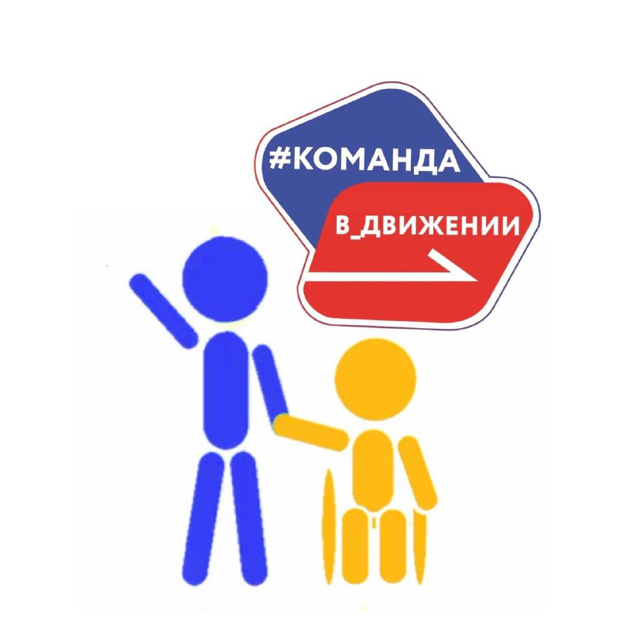

- Что уже удалось реализовать:
- На базе МБУ Детский экологический центр Островок г. Ступино мне удалось собрать группу таких детей и при помощи педагогов начать проводить занятия.
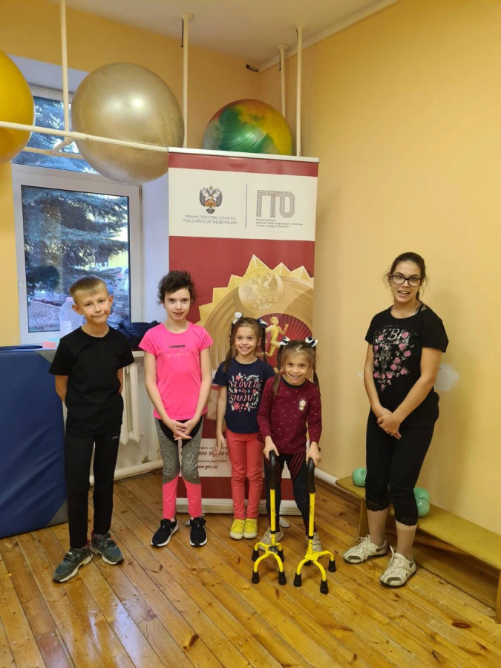

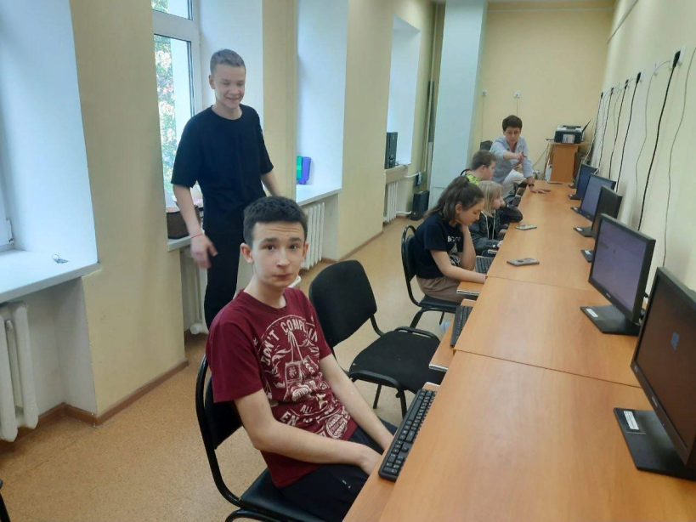
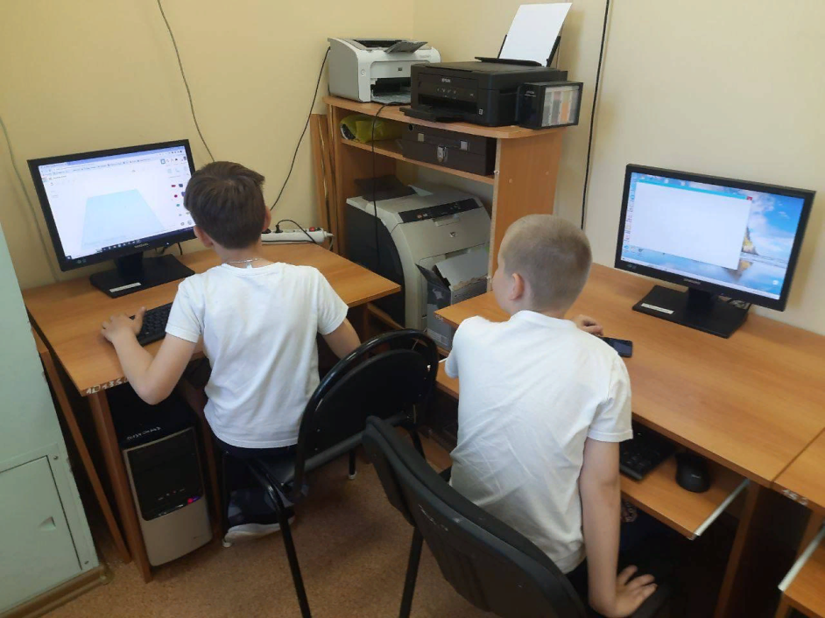

- Также с другими педагогами организовывали занятия по скалолазанию, а также участники группы смогли удачно сдать ГТО.
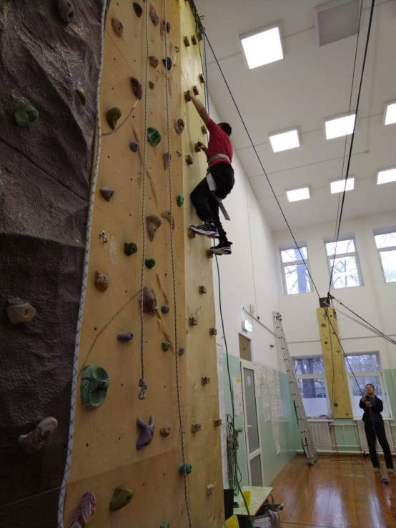

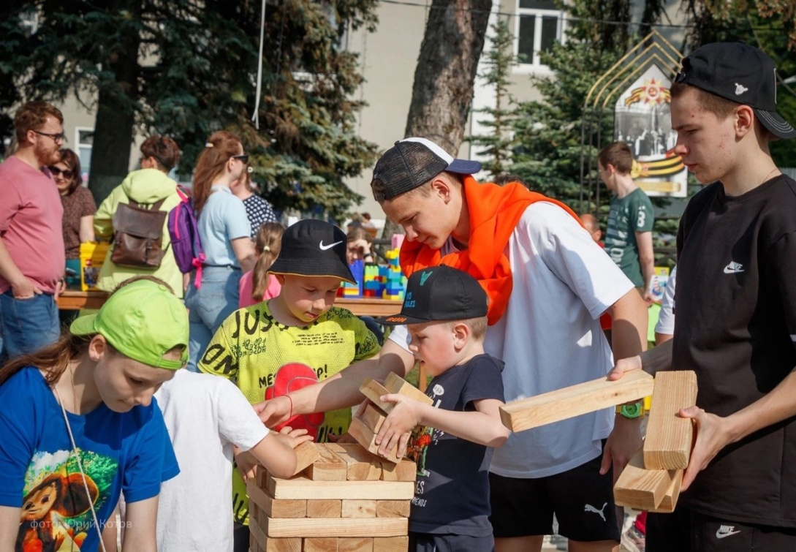

На протяжении года занимаюсь со своими сверстниками и сверстницами, которые просто родились такими и не выбирали себе такую жизнь , а молодёжь современной России , либо не знает, либо специально не обращает внимание на таких детей. После опыта общения с детьми ОВЗ я поставил для себя цель помочь каждому из них быть услышанным и обеспечить каждому такому ребёнку достойную жизнь. Каждый из них имеет право прожить полноценную жизнь наполненную эмоциями . И я считаю своей целью обеспечить им эту жизнь. Надеюсь, что движение первых поможет мне в осуществлении моей цели и даст всем детям с инвалидностью в нашей стране реализовать себя и помочь им социализироваться.

- Более подробно об опыте работы и результатах можно ознакомиться в файле:
“опыт работы с детьми с ОВЗ.docx”

